US-001 - Busca de filmes

* + PO Responsável: **Pedro**
  + Sprint: **2**
  + Pontos estimados: **5**
  + Prioridade de negócio: **Alta**

Desejo:

**Eu, como** usuário de um website de cinema,

**Quero** busca filme usando a palavra chave

**Para** encontrar e explorar filmes que correspondam ao meu interesse.

Regras de negócio:

* O usuário pode inserir uma palavra-chave no campo de busca para encontrar filmes.
* Ao digitar a palavra-chave e clicar em "BUSCAR", o sistema exibe todos os filmes que correspondem a palavra-chave fornecida.
* Se nenhum filme for encontrado, o sistema deve informar ao usuário que não há resultados.
* A busca deve ser realizada em tempo real, atualizando a lista de filmes conforme o usuário digita.
* O usuário deve ter a opção de limpar a busca atual clicando em "Limpar Busca", o que limparia o campo de busca e a lista de filmes exibidos.
* Os resultados da busca devem incluir informações básicas do filme, como tí­tulo, capa e sinopse curta.
* O sistema deve suportar paginação ou rolagem infinita se o número de filmes encontrados ultrapassar 10 filmes.
* O resultado deve trazer filmes na ordem de popularidade e nota do [IMDB](https://www.imdb.com/)

Critérios de aceitação (Gherkin):

Cenário: **Busca de filmes com palavra-chave válida**

**Dado** que o usuário está na página de busca de filmes

**Quando** o usuário digita uma palavra-chave válida

**Então** o sistema exibe os filmes que correspondem à palavra-chave

Cenário: **Busca de filmes sem resultados**

**Dado** que o usuário está na página de busca de filmes

**Quando** o usuário digita uma palavra-chave que não corresponde a nenhum filme

**Então** o sistema informa que não há filmes correspondentes

Cenário: **Limpar a busca de filmes**

**Dado** que o usuário realizou uma busca

**Quando** o usuário clica no botão "Limpar Busca"

**Então** a lista de filmes é resetada para o estado inicial

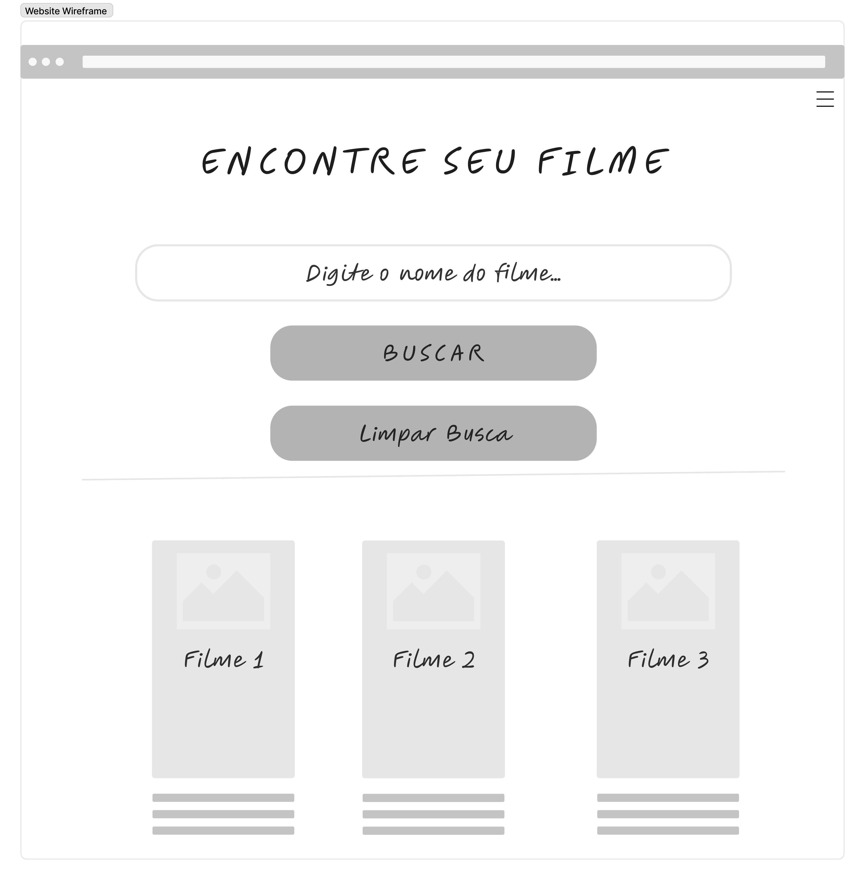

Protótipo: